판정 인코더 파인튜닝 결과 보고서 (v11 · KcBERT · 재동결 10-05 · 확정 8종)
2026-10-06 · 소성민 · 실행 v11_kcbert_20261006-1013
요약
v10 과 같은 골든 판(재동결 10-05 · 8,383행)으로 KcBERT 를 다시 학습했다. 바꾼 것은 10-06 에 들어온 결정 둘이다 — 조건 M 532행을 학습에서 뺐고(D-296 개정 2), 출력을 확정 8종 + 편입 대기 1칸으로 넓혔다(D-321). 학습 설정은 v10 과 같다. 종전 6종으로 세면 v10 과 거의 같은 모델이고(test macro PR-AUC 0.540 → 0.530), 새로 넣은 두 유형 가운데 비방광고는 G1 게이트를 통과했지만 부당_비교광고는 test 97행 중 2행만 잡아 미달이다.
팀장 채점 (test)
지표 | v11 · 확정 8종 기준  (값 · 95% 구간) | v11 · 종전 6종 기준  (값 · 95% 구간) | v10 · 6종 기준 | 판단
양성 탐지 재현율 (C·A·B) | 73.2% (1,301/1,777)  71.1~75.2% | 71.5% (1,065/1,490)  69.1~73.7% | 75.5% (1,125/1,490) | 높을수록 좋다
음성 오판정률 (L) | 40.0% (4/10)  16.8~68.7% | 40.0% (4/10)  16.8~68.7% | 60.0% (6/10) | 측정 불가 — 표본 10행 (n<30)
D 플래그율 (별도 지표) | 55.6% (230/414)  50.7~60.3% | 52.7% (218/414)  47.8~57.4% | 51.0% (211/414) | 낮을수록 좋다

- 종전 6종의 순위 능력은 v10 과 같다. 유형 라벨이 있는 행 기준 macro PR-AUC 가 dev 0.844 → 0.843, test 0.540 → 0.530 다. M 을 학습에서 뺀 것은 채점 행의 유형 구분에 눈에 띄는 영향을 주지 않았다.
- threshold 를 적용한 수치는 조금 내려갔다. 6종 기준 test 양성 탐지 재현율이 75.5% → 71.5% (-4.0%p), D 플래그율이 51.0% → 52.7% 다. 거짓_과장의 threshold 가 0.475 → 0.575 로 올라 그 유형의 재현율이 0.686 → 0.536 로 내려간 것이 가장 크다.
- 선택 기준인 dev macro PR-AUC(dev 749행 전체 · 6종)는 0.756 ± 0.007 → 0.720 ± 0.0004 로 내려갔다. 이 수치는 dev 의 M 120행을 음성으로 세는데, v11 은 M 을 배우지 않아 M 에 더 많이 울린다(dev M 플래그율 53.3% → 78.3%). 모델이 나빠진 것이 아니라 잣대가 새 학습 규칙과 어긋난 것으로 본다 — 「해석」 2번.
- 비방광고 — test 203행 · 정밀도 0.597 · 재현율 0.350 · PR-AUC 0.534 · G1 통과.
- 부당_비교광고 — test 97행 중 2행(재현율 0.021) · PR-AUC 0.216 · G1 미달. 비방으로 헷갈린 것이 아니라 대부분 아무 유형도 울리지 않았다.
- G1 게이트는 확정 8종 중 7종이 통과했다. 종전 6종은 v10 과 같이 전부 통과다.
- 이 골든 판의 test 채점은 이번이 세 번째다(v10 KcBERT · v10 KcELECTRA · v11 KcBERT). 이 결과로 설정 · threshold 를 다시 고르지 않는다(D-175). 앱 모델 교체 여부는 팀장 판단이 필요하다.
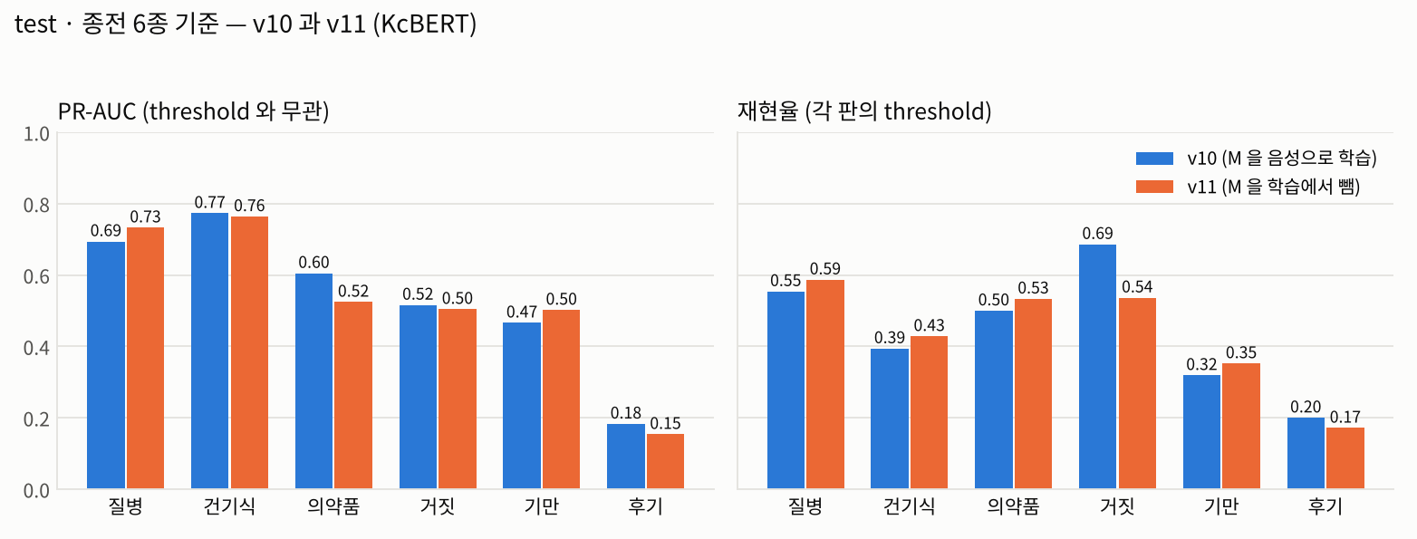
실행 조건
항목 | 값
실행 | Colab · Tesla T4 · 2026-10-06 10:13 (KST) · v11 원클릭 노트북 · 학습~저장 8.3분 · torch 2.11.0+cu130 · transformers 5.18.0
저장소 커밋 | afd4940 (main · 2026-10-06)
golden | 재동결 10-05 · sha 529c970556d7 · 8,383행 (train 5,894 · test 2,489) · v10 과 같은 판 · Drive 공유 저장소에서 받아 sha 대조(D-176)
사전 | banned_terms sha 455f8d7ea5c2 · 506종 — 기준선 B 용
백본 | KcBERT (beomi/kcbert-base) · lr 2e-5 · 최대 6 epoch · patience 2
학습 행 | 4,110행 — 양성 3,593 · 음성 517 (이유 구역 1,326행 포함) · 추가 학습 파일 없음
학습 목표 | C · A · B 와 조건 칸 없는 행(사례집 낱말 · 주입)만 양성 · D · L 은 음성 · M 은 학습에서 뺌 (D-296 개정 2)
조건별 학습 행 | B 1,695 · 칸 없음 894 · C 544 · D 464 · A 460 · L 53 · M 0
학습에서 뺀 행 | dev 묶음 · dev 와 같은 문구 15 · 조건 M 532 · 유형 미정 C·A·B 144 · 중복 병합 218
dev | train 의 묶음 405개(원천별 15% · v10 과 같은 묶음) · 채점 749행 — 양성 542 · L 5 · D 81 · M 120 · 편입 대기 1 · 주입(합성) 행 0
공통 설정 | Focal γ1.5 · pos_weight √(음/양) 상한 5 · 배치 32 · warmup 10% · 시드 42 · 43 · 44 · threshold 는 고른 시드의 dev F1 최대 — v10 과 같다
선택 규칙 | test 를 보기 전에 고정 — 종전 6종의 dev macro PR-AUC 가 가장 높은 시드 하나 (D-321 결정 4)
출력 | 아홉 칸 저장 — 확정 8종 + 편입 대기 1칸(기능성화장품_오인 · threshold 1.01 로 꺼 둠)

v10 → v11 에서 바뀐 것
# | 바뀐 것 | v10 | v11 | 근거
1 | 조건 M 행 | 음성으로 학습 | 학습에서 뺌 (532행) | D-296 개정 2
2 | 확정 클래스 | 6종 | 8종 (+ 부당_비교광고 · 비방광고) | D-321 결정 2
3 | 기능성화장품_오인 | 보조 로짓 · 저장 안 함 | 편입 대기 · 칸 저장 · threshold 1.01 | D-321 결정 3
4 | 학습 행 | 4,606 (양성 3,593 · 음성 1,013) | 4,110 (양성 3,593 · 음성 517) | 1번의 결과
5 | 저장 모델 | 6 로짓 | 9 로짓 · 조건별 학습 행 수 기록 | 전달 10-05 §4-3

양성 학습 행은 v10 과 같은 3,593행이다. 손실 · 학습률 · epoch · 배치 · 시드 · threshold 규칙 · dev 묶음은 바꾸지 않았다.
dev 결과 (선택 기준)
시드 | dev macro PR-AUC  6종 · 선택 기준 | v10 (같은 시드) | dev macro PR-AUC  8종 | best epoch / 돈 epoch | 소요(분)
42 ★ | 0.721 | 0.748 | 0.596 | 6 / 6 | 2.2
43 | 0.720 | 0.755 | 0.605 | 6 / 6 | 2.6
44 | 0.720 | 0.766 ★ | 0.602 | 6 / 6 | 2.5
평균 ± 표준편차 | 0.720 ± 0.0004 | 0.756 ± 0.007 | 0.601 ± 0.004

dev macro PR-AUC — dev 749행 전체에서 잰 값이다(M · D · L 행을 음성으로 포함). ★ 는 선택 시드. 세 시드가 0.7197~0.7206 으로 거의 같아 시드 선택의 의미는 작다.
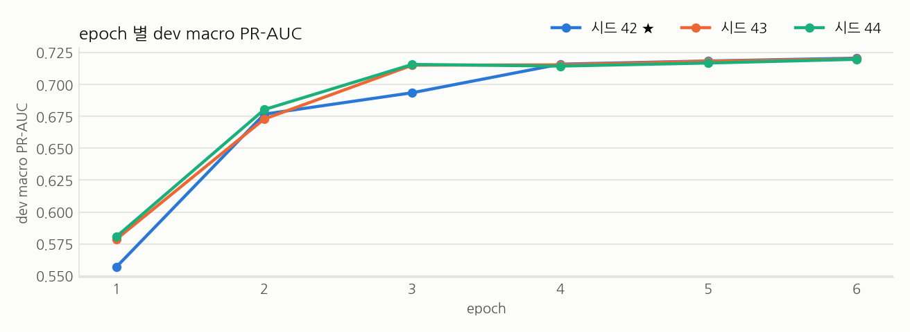
유형별 dev PR-AUC — 선택 기준(749행 전체 · 시드 3개 평균)
유형 | dev 양성 | v10 | v11 | 차이 | dev 의 M 120행에서 이 유형이 울린 수 (v11)
질병_예방치료_표방 | 30 | 0.867 | 0.859 | -0.008 | 0
건강기능식품_오인 | 42 | 0.822 | 0.815 | -0.007 | 0
의약품_오인 | 37 | 0.680 | 0.656 | -0.024 | 5
거짓_과장 | 315 | 0.753 | 0.657 | -0.096 | 82
소비자_기만 | 98 | 0.512 | 0.459 | -0.053 | 18
후기_체험기_기만 | 14 | 0.903 | 0.875 | -0.028 | 0

크게 내려간 거짓_과장 · 소비자_기만 · 의약품_오인이 M 행에 울린 유형과 겹친다(82 · 18 · 5). M 행을 뺀 dev 로 다시 재지는 않았다.
선택 모델의 dev 팀장 채점
지표 | v11 · 8종 기준 | v11 · 6종 기준 | v10 · 6종 기준 | 비고
양성 탐지 재현율 (C·A·B) | 87.3% (473/542) | 86.4% (439/508) | 87.6% (445/508)
음성 오판정률 (L) | 40.0% (2/5) | 40.0% (2/5) | 40.0% (2/5) | 측정 불가 (n<30)
D 플래그율 | 14.8% (12/81) | 14.8% (12/81) | 16.0% (13/81)
M 플래그율 (참고) | 80.0% (96/120) | 78.3% (94/120) | 53.3% (64/120) | v11 은 M 을 배우지 않았다
micro F1 (유형 라벨 행) | 0.736 (510행) | 0.770 (476행) | 0.783 (476행)
macro PR-AUC (유형 라벨 행) | 0.671 (510행) | 0.843 (476행) | 0.844 (476행) | test 와 같은 기준

v10 대비 — test · 종전 6종 기준
같은 예측을 종전 6종으로만 센 표다. 부당 비교 · 비방 · 기능성화장품 라벨이 있는 행은 v10 처럼 채점 행에서 빠진다(유형 라벨 행 1,359 · D-321 결정 4).
지표 | v10 | v11 | 차이
양성 탐지 재현율 (C·A·B) | 75.5% (1,125/1,490) | 71.5% (1,065/1,490) | -4.0%p
D 플래그율 | 51.0% (211/414) | 52.7% (218/414) | +1.7%p
M 플래그율 (참고) | 60.9% (156/256) | 67.6% (173/256) | +6.6%p
음성 오판정률 (L · n<30) | 60.0% (6/10) | 40.0% (4/10) | 측정 불가
macro PR-AUC | 0.540 | 0.530 | -0.010
macro ROC-AUC | 0.816 | 0.820 | +0.004
micro F1 | 0.535 | 0.522 | -0.013
macro F1 (6종) | 0.498 | 0.490 | -0.008

유형 | n | threshold  v10 → v11 | 정밀도  v10 → v11 | 재현율  v10 → v11 | F1  v10 → v11 | PR-AUC  v10 → v11
질병_예방치료_표방 | 92 | 0.625 → 0.650 | 0.797 → 0.818 | 0.554 → 0.587 | 0.654 → 0.684 | 0.694 → 0.733
건강기능식품_오인 | 523 | 0.650 → 0.575 | 0.873 → 0.809 | 0.394 → 0.428 | 0.543 → 0.560 | 0.773 → 0.764
의약품_오인 | 90 | 0.550 → 0.575 | 0.652 → 0.545 | 0.500 → 0.533 | 0.566 → 0.539 | 0.605 → 0.524
거짓_과장 | 440 | 0.475 → 0.575 | 0.478 → 0.494 | 0.686 → 0.536 | 0.563 → 0.514 | 0.516 → 0.504
소비자_기만 | 213 | 0.500 → 0.450 | 0.535 → 0.532 | 0.319 → 0.352 | 0.400 → 0.424 | 0.466 → 0.502
후기_체험기_기만 | 35 | 0.450 → 0.500 | 0.368 → 0.300 | 0.200 → 0.171 | 0.259 → 0.218 | 0.183 → 0.154

v10 은 시드 44, v11 은 시드 42 를 골랐고 threshold 도 판마다 dev 에서 따로 골랐다. 재현율 · 정밀도의 차이에는 threshold 차이가 섞여 있다.
최종 test 결과 — 확정 8종 기준
고른 모델 하나를 test 2,489행에 채점했다. 확정 8종 라벨이 있는 1,646행 기준 macro PR-AUC 0.462 · macro ROC-AUC 0.817 · micro F1 0.470 · macro F1(8종) 0.412 다. 6종 기준보다 낮은 것은 새 두 유형이 평균에 들어왔기 때문이다.
유형 | n | threshold | 정밀도 | 재현율 (95% 구간) | F1 | PR-AUC (dev → test) | G1 (기준선 B)
질병_예방치료_표방 | 93 | 0.650 | 0.806 | 0.581 (0.48~0.68) | 0.675 | 0.848 → 0.720 | 통과 (0.20)
건강기능식품_오인 | 523 | 0.575 | 0.806 | 0.428 (0.39~0.47) | 0.559 | 0.860 → 0.746 | 통과 (0.04)
의약품_오인 | 90 | 0.575 | 0.527 | 0.533 (0.43~0.63) | 0.530 | 0.816 → 0.514 | 통과 (0.03)
거짓_과장 | 455 | 0.575 | 0.410 | 0.527 (0.48~0.57) | 0.462 | 0.876 → 0.431 | 통과 (0.01)
소비자_기만 | 214 | 0.450 | 0.429 | 0.355 (0.29~0.42) | 0.389 | 0.562 → 0.389 | 통과 (0.05)
후기_체험기_기만 | 35 | 0.500 | 0.261 | 0.171 (0.08~0.33) | 0.207 | 0.869 → 0.143 | 통과 (0.00)
부당_비교광고 🆕 | 97 | 0.625 | 0.133 | 0.021 (0.01~0.07) | 0.036 | 0.187 → 0.216 | 미달 (0.00)
비방광고 🆕 | 203 | 0.450 | 0.597 | 0.350 (0.29~0.42) | 0.441 | 0.349 → 0.534 | 통과 (0.00)

G1 게이트 = 모델 재현율 ≥ 사전 단독판정(기준선 B) 재현율 + 0.15. 괄호는 기준선 B 재현율이다. dev → test 의 dev 는 유형 라벨이 있는 dev 510행 기준.
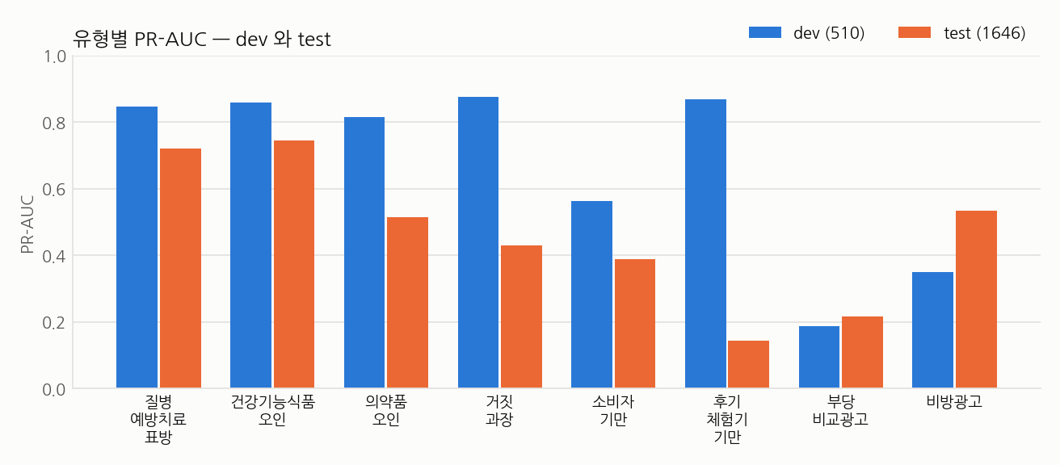
새로 편입한 유형 · 편입 대기 · 유형 없는 위반
학습 재료
유형 | train 양성 | 그중 주입(합성) | 실제 문구 | dev 양성 | test 양성 | threshold (시드 42 · 43 · 44)
부당_비교광고 | 156 | 94 (60%) | 62 | 10 | 97 | 0.625 · 0.350 · 0.375
비방광고 | 216 | 94 (44%) | 122 | 25 | 203 | 0.450 · 0.475 · 0.600
기능성화장품_오인 (대기) | 10 | 0 | 10 | 1 | 32 | 1.01 (꺼 둠)

비방 ↔ 부당 비교 — 한쪽만 정답인 채점 행에서 무엇이 울렸나
정답 | 셋 | n | 제 유형만 | 둘 다 | 다른 쪽만 (혼동) | 둘 다 안 울림
부당_비교광고 | test | 84 | 2 | 0 | 9 | 73 (87%)
비방광고 | test | 190 | 64 | 3 | 2 | 121 (64%)
부당_비교광고 | dev | 9 | 1 | 0 | 1 | 7 (78%)
비방광고 | dev | 24 | 10 | 0 | 0 | 14 (58%)

- 부당_비교광고는 test 에서 한쪽만 정답인 84행 중 73행(87%)에 두 유형 모두 조용했다. 비방으로 넘어간 것은 9행이다. 혼동보다 「못 잡음」이 문제다.
- 호 단위로 보면 식품표시광고법 7호(부당 비교) 적중이 66행 중 3행, 표시광고법 3호가 31행 중 5행이다. 6호(비방)는 142행 중 52행, 표시광고법 4호는 61행 중 20행이다.
- 부당_비교광고의 threshold 는 dev 양성 10행으로 골랐고 시드마다 0.35~0.625 로 흔들린다. 선택 시드(42)의 값이 셋 중 가장 높다.
편입 대기 — 기능성화장품_오인 (threshold 0.5 의 참고값)
test 정답 32행 중 0.5 를 넘긴 행이 없다(재현율 0 · PR-AUC 0.342). 학습 양성이 10행이다. 저장 모델에서는 threshold 1.01 이라 나오지 않고, 게이트 · 발표 지표에 넣지 않는다(D-321 결정 3). 다만 이 라벨이 있는 test 32행 중 28행은 다른 확정 유형(주로 거짓_과장 17건)으로 울렸다.
유형 없는 위반 행 (C·A·B 인데 유형 이름이 없는 행 — 화장품법 제13조① 4호 등)
셋 | 탐지율 (8종 중 하나라도 울림) | 95% 구간 | 비고
test | 72.5% (95/131) | 64.3~79.4% | 학습에서 뺀 행 · 유형별 표에는 없다
dev | 65.6% (21/32) | 48.3~79.6%

이 행들은 「양성 탐지 재현율」 분모에 들어 있다. 울려도 유형은 맞을 수 없으므로, 인코더가 확정하면 오답으로 세는 채점 규칙(팀장 인계 10-06)과 함께 읽어야 한다.
원천별 · 조건별 · 호별 (test · 8종 기준)
원천 | 학습에 있었나 | 양성 탐지 재현율 (C·A·B) | 유형 적중률 (유형 라벨 행)
특수용도식품 해설서 | 있음 | 70.6% (963/1,364) | 39.6% (511/1,291)
화장품 광고 질의응답집 | 없음 | 79.0% (98/124) | 62.1% (41/66)
공정위 보도자료 | 없음 | 70.5% (67/95) | 35.8% (34/95)
식약처 사례집 2021 | 없음 | 81.0% (64/79) | 58.2% (46/79)
공정위 의결서 | 있음 | 93.2% (68/73) | 58.9% (43/73)
승인 기능성 문구 게시판 | 있음 | 97.6% (41/42) | 97.6% (41/42)

양성 탐지 재현율 = 확정 8종 중 하나라도 울린 비율. 유형 적중률 = 정답 유형 중 하나라도 맞힌 비율.
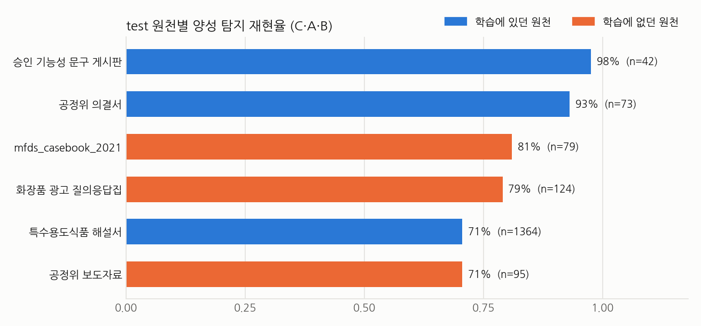
조건 | 양성 탐지 재현율 | 유형 적중률
C | 71.4% (638/894) | 38.0% (317/834)
A | 74.1% (261/352) | 52.1% (176/338)
B | 75.7% (402/531) | 47.0% (223/474)

호 | 유형 적중률 | 95% 구간 | 비고
표시광고법 제3조제1항제1호 | 69.2% (54/78) | 58.3~78.4%
표시광고법 제3조제1항제2호 | 36.0% (9/25) | 20.2~55.5% | 측정 불가 (호 n<30 · D-40)
표시광고법 제3조제1항제3호 | 16.1% (5/31) | 7.1~32.6%
표시광고법 제3조제1항제4호 | 32.8% (20/61) | 22.3~45.3%
화장품법 제13조제1항제1호 | 57.5% (42/73) | 46.1~68.2%
화장품법 제13조제1항제4호 | 35.7% (5/14) | 16.3~61.2% | 측정 불가 (호 n<30 · D-40)
식품표시광고법 제8조제1항제10호 | 25.0% (1/4) | 4.6~69.9% | 측정 불가 (호 n<30 · D-40)
식품표시광고법 제8조제1항제1호 | 61.3% (57/93) | 51.1~70.6%
식품표시광고법 제8조제1항제2호 | 41.2% (7/17) | 21.6~64.0% | 측정 불가 (호 n<30 · D-40)
식품표시광고법 제8조제1항제3호 | 44.0% (230/523) | 39.8~48.3%
식품표시광고법 제8조제1항제4호 | 50.4% (190/377) | 45.4~55.4%
식품표시광고법 제8조제1항제5호 | 37.5% (84/224) | 31.4~44.0%
식품표시광고법 제8조제1항제6호 | 36.6% (52/142) | 29.1~44.8%
식품표시광고법 제8조제1항제7호 | 4.5% (3/66) | 1.6~12.5%

플래그 내역 — 어느 유형이 울렸나
채점 밖 버킷에서 확정 8종 중 무엇이 threshold 를 넘었는지 센 것이다(한 행이 여러 유형을 울릴 수 있다). 선택에는 쓰지 않는다.
버킷 (test) | 플래그율 | 질병 | 건기식 | 의약품 | 거짓 | 기만 | 후기 | 부당비교 | 비방
D (판정 대상 아님) | 55.6% (230/414) | 16 | 25 | 9 | 140 | 35 | 6 | 4 | 10
M (보류) | 69.1% (177/256) | 1 | 13 | 16 | 123 | 32 | 3 | 1 | 5
L (적법) | 40.0% (4/10) | 0 | 0 | 0 | 4 | 0 | 0 | 0 | 0
편입 대기 라벨 | 87.5% (28/32) | 3 | 2 | 6 | 17 | 2 | 0 | 0 | 0

버킷 (dev) | 플래그율 | 질병 | 건기식 | 의약품 | 거짓 | 기만 | 후기 | 부당비교 | 비방
D (판정 대상 아님) | 14.8% (12/81) | 0 | 0 | 0 | 5 | 7 | 1 | 0 | 0
M (보류) | 80.0% (96/120) | 0 | 0 | 5 | 82 | 18 | 0 | 0 | 2
L (적법) | 40.0% (2/5) | 0 | 0 | 2 | 0 | 0 | 0 | 0 | 0
편입 대기 라벨 | 0.0% (0/1) | 0 | 0 | 0 | 0 | 0 | 0 | 0 | 0

해석
- M 을 학습에서 빼도 종전 6종의 구분 능력은 그대로다. 유형 라벨 행 기준 macro PR-AUC 가 dev 0.844 → 0.843, test 0.540 → 0.530 로, 차이가 0.01 이내다. 양성 학습 행이 v10 과 같고 음성만 1,013 → 517 로 줄었다는 것과 맞는 결과다.
- 선택 기준이 새 학습 규칙과 어긋난다. dev macro PR-AUC(749행)는 M 120행을 음성으로 센다. v11 은 M 을 배우지 않으므로 M 에 울리는 것이 감점이 되어 0.756 → 0.720 로 내려갔다(추정 — M 을 뺀 dev 로 다시 재지는 않았다). 평가에서 M 을 채점에서 빼는 것(D-286)과 같은 뜻으로 선택 기준에서도 M 을 뺄지는 팀장 확인이 필요하다. 이번 실행에서는 세 시드가 0.001 안에 모여 있어 선택 결과에 미친 영향은 작다.
- M 을 빼자 M 에 더 울린다. M 플래그율이 dev 53.3% → 78.3%, test 60.9% → 67.6% 다(6종 기준). M 은 채점하지 않지만, 그래프에서는 「보류해야 할 문구에 인코더가 후보를 내는 일」이 v10 보다 잦아진다. D 플래그율은 dev 16.0% (13/81) → 14.8% (12/81), test 51.0% → 52.7% 로 거의 같다.
- 거짓_과장이 여전히 잘못 울리는 주된 유형이다. test 의 D 플래그 230행 중 140건, M 플래그 177행 중 123건, L 플래그 4행 전부가 거짓_과장이다. 이 유형의 test 정밀도는 8종 기준 0.410 다.
- 부당_비교광고는 지금 재료로는 배우지 못했다. 학습 양성 156행 중 94행(60%)이 주입(합성) 문구이고 실제 문구는 62행이다. 합성이 없는 dev 에서도 10행 중 2행만 잡았고(PR-AUC 0.187), test PR-AUC 도 0.216 다 — threshold 를 낮춰서 풀릴 수준이 아니다. 박수진 3차 재학습이 dev 에서 본 약점(합성 문구에 치우침)과 같은 양상이다.
- 비방광고는 쓸 만한 출발이다. test 정밀도 0.597 · 재현율 0.350 로, 소비자_기만(0.429 · 0.355)과 재현율은 비슷하고 정밀도는 높다. PR-AUC 는 dev 0.349 보다 test 0.534 가 높다. 8종 채점으로 넓히면서 공정위 보도자료(학습에 없던 원천)의 양성 행이 19 → 95 로 늘었다.
- dev 와 test 의 격차는 v10 과 같다. 유형 라벨 행 기준 macro PR-AUC 가 6종 dev 0.843 · test 0.530 다. 후기_체험기_기만은 dev(14행) 0.976 · test(35행) 0.154 로 v10 과 같이 벌어져 있다.
- 건강기능식품_오인은 순위는 되는데 threshold 에서 놓친다. test PR-AUC 0.746 · 정밀도 0.806 인데 재현율이 0.428 다. v9 · v10 과 같은 양상이고, test 로 threshold 를 다시 고르는 것은 D-175 위반이라 하지 않았다.
- 해설서의 유형 적중률이 낮은 것도 그대로다 — test 39.6% (511/1,291). 조건 C 의 적중률(38.0% (317/834))이 A · B 보다 낮은 것도 같다.
이전 판 참고
판 | 데이터 | 학습 규칙 · 기준 | 양성 탐지 재현율 | D 플래그율 | test macro PR-AUC | G1 통과
v9 (10-01) | 동결 09-30 · 7,993행 | 6종 | 88.5% (1,260/1,423) | 84.2% (230/273) | 0.305 | 1/6
v10 (10-06) | 재동결 10-05 · 8,383행 | M 음성 · 6종 | 75.5% (1,125/1,490) | 51.0% (211/414) | 0.540 | 6/6
v11 (10-06) | 재동결 10-05 · 8,383행 | M 제외 · 6종으로 셈 | 71.5% (1,065/1,490) | 52.7% (218/414) | 0.530 | 6/6
v11 (10-06) | 재동결 10-05 · 8,383행 | M 제외 · 8종 | 73.2% (1,301/1,777) | 55.6% (230/414) | 0.462 | 7/8

전부 KcBERT 다. v10 과 v11 은 골든 판 · 평가 행 · dev 묶음이 같아 6종 기준끼리 견줄 수 있다. v9 는 판이 달라 흐름을 보는 용도로만 둔다.
제한
- 이 골든 판의 test 를 세 번째로 채점했다(v10 KcBERT · v10 KcELECTRA · v11 KcBERT). v10 → v11 의 변경은 팀장 결정(D-296 개정 2 · D-321)을 옮긴 것이고 test 수치를 보고 고른 것이 아니다. 이 결과로 설정 · threshold 를 다시 고르지 않는다(D-175).
- v11 은 KcBERT 만 돌렸다. KcELECTRA v11 은 실행하지 않았다 — 앱은 KcBERT 를 읽고(D-70), v10 에서 dev 기준으로 KcBERT 가 앞섰다.
- v10 과 v11 의 차이에는 시드 · threshold 차이가 섞여 있다. 선택 시드가 44 → 42 로 바뀌었고 threshold 는 판마다 dev 에서 따로 골랐다. threshold 와 무관한 PR-AUC 로 보면 두 판은 같은 수준이다.
- 세 시드 모두 마지막(6) epoch 에서 가장 좋았다. 5 → 6 epoch 의 상승 폭은 0.002~0.003 이지만 더 돌렸을 때의 값은 재지 않았다.
- 평가 음성(조건 L)이 10행이라 음성 오판정률은 측정 불가다(n<30 · D-301). dev 의 L 은 5행이다.
- 부당_비교광고의 dev 양성이 10행이라 threshold 와 dev 수치를 믿기 어렵다. 후기_체험기_기만(dev 14행)도 같다.
- 유형 미정 C·A·B 행(144행 · 근거가 빈 대구청 판 5행 포함)은 학습에서 뺐다. 사례집 낱말 행은 v10 과 같이 학습에 두었다 — 낱말을 뺀 판과는 비교하지 않았다(전달 10-05 §5).
- 출력 단위는 유형이다(app/encoder.py 가 읽는 형식). 호 단위로 학습해 유형으로 접는 판과는 비교하지 않았다(전달 10-05 §5 · 팀장 판정 대기).
- dev 는 학습과 같은 원천에서 뗀 묶음이라 test 보다 쉽다. 이유 구역 판독(D-318)은 전부 모델 판독이고, 그 라벨로 학습 · dev 채점을 했다.
- G1 통과는 기준선 B 가 낮은 영향이 있다. 사전 단독판정 재현율이 0.00~0.20 이고 새 두 유형은 0 이라 통과선이 0.15 다.
다음 단계
- ☐ 앱 모델 교체 여부 — 팀장 판정. v11 은 D-296 개정 2 · D-321 을 반영한 9칸 판이고 6종 수치는 v10 과 같은 수준이다. 박수진 3차 재학습 모델과 어느 쪽을 붙일지 함께 정한다
- ☐ 선택 기준에서 M 을 뺄지 — 팀장 확인. 지금 dev macro PR-AUC 는 M 을 음성으로 센다(해석 2번)
- ☐ 부당_비교광고 — 실제 학습 문구 확보 또는 편입 대기로 되돌릴지 판정. 지금은 발표 지표(유형별 재현율)에 0.021 로 실린다
- ☐ 그래프 배선 — label_scheme.json 의 train_m_excluded · train_cond_rows · golden_sha256 으로 「새 판 · M 제외」 학습을 확인한다. 칸 이름을 박수진 판(waiting_labels · train_by_cond)과 맞출지 정한다
- ☐ 보류(M) 문구에 인코더가 후보를 내는 것을 judge 가 어떻게 받을지 — M 플래그율 test 69.1%
- ☐ 출력 단위(유형 대 호) · 사례집 낱말 행 포함 여부 — 팀장 판정 대기(전달 10-05 §5)
- ☐ threshold 선택 규칙 사전 고정 — 팀장 판정. 건강기능식품_오인 · 거짓_과장처럼 dev F1 최대 규칙이 판마다 다르게 잡는 유형이 있다 (개선점 10-01 ④번)
- ☐ 평가 음성(L) 확보 — 10행으로는 오탐률을 말할 수 없다 (개선점 10-01 ⑤번)

